* 1. S využitím aplikace PHPMyAdmin proveďte úkoly související se správou MySQL databáze týkající se dostihového sportu. Při plnění úkolů vycházejte z následujícího databázového schématu:

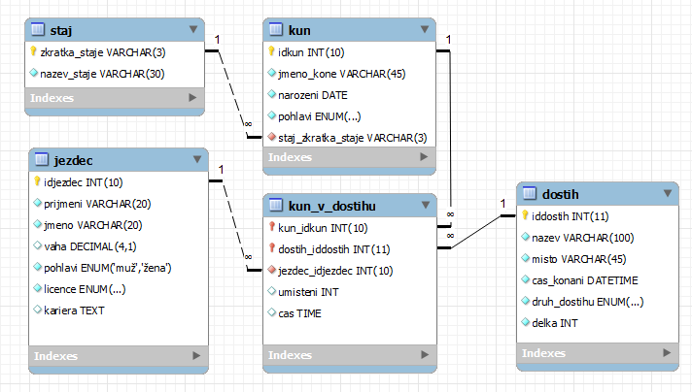

Úkoly:

1. Vytvořte v MySQL databázi s názvem *dostihy*. Importujte do databáze data ze souboru **dostihy.sql**. Ověřte správnost kódování znaků, případně proveďte potřebné úpravy, aby bylo zajištěno správné zobrazování českých znaků. *(1 bod)*
2. Vytvořte v databázi tabulku *trener*, která bude obsahovat atributy uvedené v níže vypsané tabulce. Dbejte na vhodné nastavení všech vlastností tabulky včetně správně volené indexace. *(4 body)*

|  |  |  |
| --- | --- | --- |
| **Název atributu** | **Doména atributu** | **Vzorový záznam** |
| **idtrener** | primární klíč | ***1*** |
| **titul** | volby: Bc., Dr., Ing., Mgr. | ***Ing.*** |
| **jmeno**  **prijmeni** | neprázdné znakové řetězce o délce max. 50 znaků | ***Ivana***  ***Pejšková*** |
| **narozeni** | platné datum | ***16. prosince 1958*** |
| **pocet_koni** | celé nezáporné číslo (výchozí hodnota 10) | ***15*** |
| **uspesnost** | desetinné číslo s pevnou řadovou čárkou (max. hodnota 100.00) | ***10,45***  (údaj v procentech) |
| **clanek** | dlouhý souvislý text | ***S patnáctkou koní, mezi kterými je netradičně hned několik mladých posil zakoupených na zahraničních aukcích,***  ***vstupuje do nové sezóny dlouholetá chuchelská trenérka Ing. Ivana Pejšková.*** |

1. Vložte do tabulky *trener* vzorový záznam. *(1 bod)*

**INSERT INTO** trener (idtrener, titul, jmeno, prijmeni, narozeni, počet_koni, uspesnost, clanek)

**VALUES** (1, "Ing.", "Ivana", "`Pejšková", "16. prosince 1958", 15, 10,45, "dsfiub");

1. Vytvořte výběrový dotaz, který z databáze vypíše *všechny dostihy konané v roce 2014 s kurzem delším než 3 000 metrů*. Seřaďte výpis primárně podle délky dostihu (sestupně) a sekundárně podle místa konání (vzestupně). Upravte výsledek dotazu podle níže uvedeného vzoru. *(4 body)*

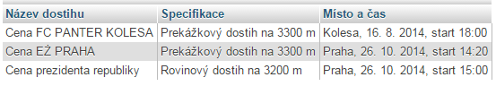

Select dostih.nazev as

1. Vytvořte dotaz se *seskupením*, jehož výsledkem bude seznam všech jezdců, kteří se zúčastnili *více než jednoho dostihu* a *vlastní jezdeckou licenci*. Výsledek bude zobrazen podle níže uvedeného vzoru a uspořádán *podle počtu startů (sestupně), sekundárně podle příjmení (vzestupně)*. Výpis bude omezen *na prvních pět záznamů*. *(6 bodů)*

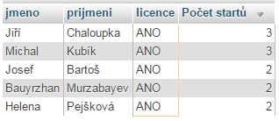

1. Vypište z databáze seznam *klisen* ve stájích *Naughton R.J.* a *Gest. Westerberg*. Úpravu výsledku dotazu přizpůsobte níže uvedenému vzoru. Záznamy seřaďte *primárně podle názvu stáje (vzestupně)*, *sekundárně podle roku narození koně (sestupně)*. *(5 bodů)*

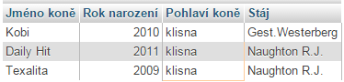

1. U všech jezdců, kteří *mají licenci*, ale *nemají žádný záznam ve sloupci kariera*, zapište do sloupce **kariera** informaci: *Jezdec má platnou licenci*. *(2 body)*

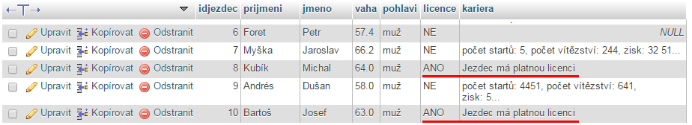

1. Navrhněte odstraňovací dotaz, kterým byste z databáze *odstranili záznamy o těch jezdcích-mužích, kteří váží mezi 55 a 60 kg (včetně)*. Uveďte, jaký krok je ještě nezbytný k tomu, aby bylo možné záznamy skutečně vymazat. *(2 body)*